Türkiye Bankacılık Sistemi

“Haziran 2013”

1. Genel Değerlendirme

Risk algısı hala yüksek.

Küresel düzeyde risklerin devam etmesi, Euro bölgesinde ekonomide iyileşme eğilimi görülmemesi ve küresel büyümenin yavaşlayacağı beklentileri 2013 yılının ilk yarısında ekonominin önündeki en önemli risk faktörü olmuştur. Öte yandan, Haziran ayında ABD Merkez Bankası (FED) tarafından verilen politika değişikliği sinyali, gelişmekte olan ülkeler üzerinde finansman baskısını artırmış ve finansal piyasalarda oynaklığı artırmıştır.

Yılın ilk yarısında ekonomik aktivite artmış ve kredi büyümesi hızlanmıştır.

Yılın ilk yarısında reel gsyih büyümesi, iç talep ve kamu yatırımlarında artışın etkisiyle bir önceki yılın aynı dönemine göre hızlanmıştır. Kredi stoku yıllık büyüme hızı da ekonomik canlanmaya paralel olarak artmıştır.

Aynı dönem itibariyle cari işlemler açığı büyümüş ve tasarruf oranı düşmüştür. Sermaye girişleri ise yılın ikinci çeyreğinden itbaren yavaşlamaya başlamıştır. Yılın ilk çeyreğinde hafifçe gerileyen tüketici enflasyonu, yılın ikinci çeyreğinde yükselmeye başlamıştır.

Merkez Bankası politikaları bankacılık sektörünü önemli ölçüde etkilemiştir.

Yılın ilk yarısında Merkez Bankası faiz koridoru üst sınırı ve politika faizinde indirime gitmiş ve zorunlu karşılık oranlarını artırmıştır. İhtiyatlı yaklaşımını sürdüren Merkez Bankası, rezerv opsiyon katsayılarında da sınırlı artış yapmıştır.

Haziran ayından itibaren FED’in politika sinyali değişikliği ile finans piyasalarında oynaklığın artmasıyla beraber, Merkez Bankasının çok hedefli politika yaklaşımı daha belirgin hale gelmiştir.

2. Bilanço Gelişmeleri

Yılın ilk yarısında, toplam aktiflerin büyüme hızı kredi büyüme hızındaki artışa paralel yükselmiştir.

Bilanço toplamı, Haziran 2013 itibariyle, geçen yılın aynı dönemine göre yüzde 19 oranında büyümüş, 1.444 milyar TL (750 milyar dolar) olmuştur. Toplam aktiflerin gayri safi yurtiçi hasılaya oranı Haziran 2013 itibariyle yüzde 98 düzeyinde gerçekleşmiştir. Katılım bankaları dahil edildiğinde bu oran yüzde 103 düzeyindedir.

Haziran 2012’ye kıyasla, toplam aktifler mevduat bankalarında yüzde 19, kalkınma ve yatırım bankalarında ise yüzde 15 oranında artmıştır.

Toplam Aktifler (Milyar TL ve gsyih’ya oran)
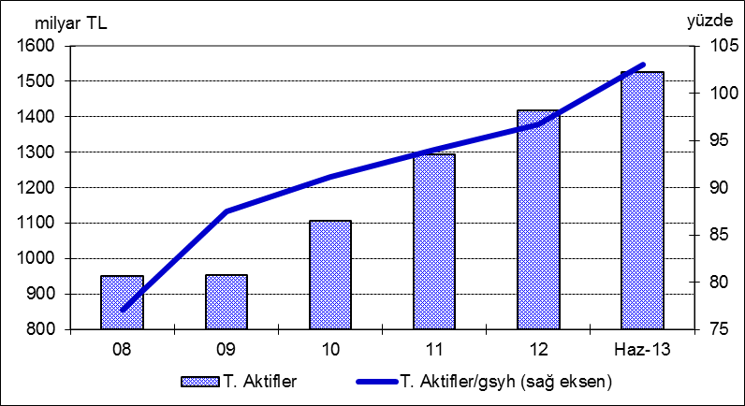

Haziran 2013 itibariyle toplam krediler, 2012 yılı Aralık ayına göre yüzde 16 oranında, yıllık ise yüzde 24 oranında büyümüştür. Geçen yılın aynı döneminde kredilerdeki yıllık büyüme hızı yüzde 18 olmuştu. Bireysel krediler kurumsal kredilere göre daha hızlı artmıştır. Haziran 2013 itibariyle, kurumsal kredilerin yıllık büyüme hızı yüzde 26 iken bireysel kredilerin büyüme hızı yüzde 27 seviyesinde gerçekleşmiştir.

Kredilerin toplam aktiflere oranı bir önceki yılın aynı dönemine göre 3 puan artarak yüzde 62 olmuştur. Mevduatın krediye dönüşme oranı, Haziran 2012’ye göre 9 puan artarak yüzde 107’ye yükselmiştir. Haziran 2013 itibariyle, bu oran kamu bankalarında yüzde 86, özel bankalarda yüzde 109 ve yabancı sermayeli bankalarda yüzde 113 olmuştur.

Takipteki kredilerin toplam kredilere oranı yüzde 2,7, özel karşılıkların takipteki kredileri karşılama oranı yüzde 75 seviyesinde gerçekleşmiştir.

Toplam mevduat toplam aktiflerin yüzde 58’ini finanse etmiştir. Mevduat dışı kaynakların toplam aktiflere oranı ise yüzde 23 olmuştur.

3. Karlılık

Kar yedeklerindeki artışa bağlı olarak özkaynaklar bir yıl önceye göre yüzde 16 artarak, Haziran 2013 itibariyle 176 milyar TL’ye (85 milyar dolar) yükselmiştir.

Sermaye yeterliliği standart rasyosu Haziran 2012’ye göre 0,2 puan azalarak yüzde 16,4’e gerilemiştir. Serbest özkaynakların toplam aktiflere oranı yüzde 9,6’dan yüzde 9,8’e yükselmiştir.

Faizler genel seviyesindeki gerileme nedeniyle, geçtiğimiz yılın aynı dönemine kıyasla, yılın ilk altı ayında bankacılık sektörünün faiz gelirleri yüzde 3, faiz giderleri ise yüzde 22 oranında daralmıştır. Buna bağlı olarak, net faiz gelirleri geçen yılın aynı dönemine göre yüzde 20 oranında artmıştır. Kar hacmi, ilk yarıda, bir önceki yılın aynı dönemine göre yüzde 19 artarak 13,2 milyar TL’ye yükselmiştir.

Öte yandan, dönemsel özkaynak karlılığı yüzde 7,3’ten yüzde 7,5’e yükselirken, aktif karlılığı ise değişmemiş ve yüzde 0,9 düzeyinde gerçekleşmiştir.

4. Bilanço Riskleri

YP pozisyonunda önemli bir değişiklik olmamıştır.

Yabancı para net genel pozisyonu 153 milyon dolar açık vermiştir. YP aktiflerin TL karşılığının toplam aktifler içindeki payı Haziran 2012’ye göre 3 puan artarak yüzde 33 seviyesinde ve YP pasiflerin TL karşılığının toplam pasifler içindeki payı ise 1 puan artarak yüzde 37 düzeyinde gerçekleşmiştir. Bu gelişmede rezerv opsiyon mekanizmasının kullanımının artması etkili olmuştur.

Toplam aktiflerin yüzde 51’i, kaynakların ise yüzde 78’i 1 yıldan daha kısa vadelidir. Toplam aktiflerin ve pasiflerin ortalama vade yapısında Haziran 2012’ye kıyasla önemli bir değişiklik olmamıştır.

Toplam kredilerin yüzde 1,1’i (9,9 milyar TL) ve toplam mevduatın yüzde 3,9’u (32,6 milyar TL) bankaların dahil oldukları risk grubuna aittir. Bankaların dahil oldukları risk grubuna ait net riskleri negatif (-22,7 milyar TL) olmuştur.

5. Genel bilgiler

Şube ve Personel sayısı artmıştır.

Haziran 2013 itibariyle faaliyet gösteren banka sayısı 45 tanedir. Haziran 2012 dönemine göre, şube sayısı 577 adet artarak 10.556’ya yükselmiştir. Personel sayısı Haziran 2011’e göre 8.860 kişi artarak 192.214’e yükselmiştir.

Haziran 2012’ye göre, ilk beş bankanın toplam aktifler içindeki payı 1 puan azalarak yüzde 59, mevduat içindeki payı değişmeyerek yüzde 61 ve krediler içindeki payı ise yine değişmeyerek yüzde 57 düzeyinde gerçekleşmiştir. İlk on bankanın toplam aktifler içindeki payı 1 puan azalarak yüzde 86 ve toplam krediler ve mevduat içindeki payı ise değişmeyerek, sırasıyla yüzde 87 ve yüzde 91 düzeyinde gerçekleşmiştir.

Bilanço dışı kalemlerde “cayılamaz taahhütler” kalemi, muhasebeleştirme usulündeki değişikliğe bağlı olarak azalmış; garanti ve kefaletler büyümeye devam etmiştir.

Haziran 2012’ye kıyasla, kredi ve banka kartı sayıları işlem hacmi ile birlikte artmaya devam etmiştir. Aynı dönemde, mobil bankacılıkta müşteri sayısı ve işlem hacmi de artmıştır.

Mevduat bankalarıyla kalkınma ve yatırım bankalarını (KYB) kapsamaktadır.
Katılım bankaları dahildir.
Bankalar mevduatı dahil edilmiştir.

